布克奖得主，洞察人性与生死
格雷厄姆·斯威夫特（Graham Swift）

作者简介：

格雷厄姆·斯威夫特（Graham Swift），1949年5月4日出生于英国伦敦，英国小说家和短篇小说家，著有十部小说，两部短篇故事集。他微妙复杂的心理小说探讨了历史，尤其是家族史对当代家庭生活的影响。

斯威夫特在伦敦南部长大，先后就读于约克大学德威公学和剑桥大学皇后学院，拥有文学硕士学位。他的小说处女作《甜品店老板》(The Sweet-Shop Owner, 1980）将店主生命的最后一天与他整个人生的回忆并置。《羽毛球》（Shuttlecock, 1981）讲述了一位警局档案管理员的故事，他在工作中意外发现了其父亲的精神疾病与第二次世界大战相互矛盾的记录。

1983年，也就是《学会游泳和其他故事》（Learning to Swim, and Other Stories,）出版一年后，斯威夫特带来了轰动英国文坛的《水之乡》(Waterland)，该作赢得了《卫报》小说奖,改编电影于1992年上映。《水之乡》故事围绕着一位历史老师展开，他痴迷于当地地方志和家族史。他微妙而优美的《最后一单酒》（1996）赢得了布克奖。

2009年，英国图书馆购买了斯威夫特的档案集，其作品业已翻译成三十多种语言。

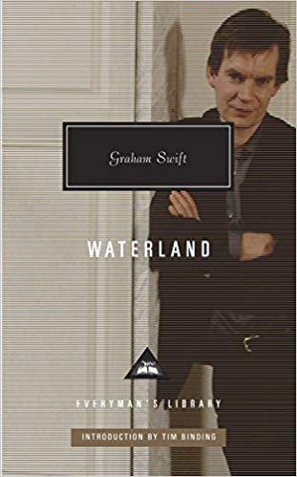
中文书名：《水之乡》
英文书名：WATERLAND
作 者：Graham Swift
出 版 社：William Heinemann
代理公司：United Agents/ ANA/Jackie
页 数：310页
出版时间：1983年
代理地区：中国大陆、台湾
审读资料：电子稿
类 型：文学小说

·1983年《卫报》小说奖；
·1983年布克奖短名单；
·1992年，改编电影上映，奥斯卡金像奖得主杰瑞米·艾恩斯主演。

内容简介：

《水之乡》是格雷厄姆·斯威夫特的杰作，入围1983年布克奖短名单。这部小说将鳗鱼和乱伦、酿酒和疯狂、无情的历史长河以及希腊悲剧般的家庭罗曼史相融合，构成一个史诗般的历史故事。

英格兰东部，潮湿的芬斯区，热诚的历史老师汤姆·克里克被迫提前退休，离开了任教三十年的学校。叛逆的学生质疑历史的价值，质疑汤姆倾注的毕生心血时，汤姆讲述了自己的历史。他的故事——交织了法国大革命、第二次世界大战和湿地的过往——揭示了现下的危机如何根植于他的青春期经历，以及一个人如何被时间牢牢锁住，成为历史的俘虏。这部非凡的小说是一曲对过去的颂歌，是一部扣人心弦的家庭传奇，是对自我历史的有力肯定，阐释了我们生活的时间周期。

媒体评价：

“《水之乡》（Waterland）中的芬斯仿若《白鲸》中的捕鲸人或者《呼啸山庄》中的荒野——优美、庄重而睿智，雄心勃勃又新颖。”
----《观察者》（The Observer）

“令人印象深刻的作品，讲述了人类以爱和需要的名义对彼此所做的一切。”
----《纽约书评》（The New York Review of Books）

“斯威夫特讲述了一个关于帝国建设、土地开垦、酿酒人和水闸看守人，陈旧的维多利亚时代族长、精神错乱和幻想破灭的故事……离奇、阴险、令人不安。”
----《书和读书人》（Books and Bookmen ）

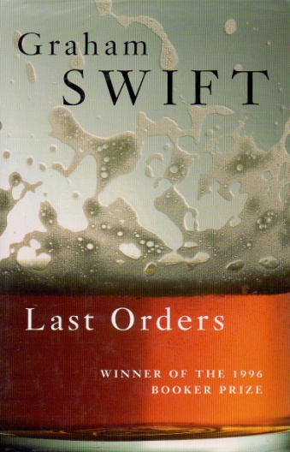
中文书名：《最后一单酒》
英文书名：LAST ORDERS
作 者：Graham Swift
出 版 社：Knopf
代理公司：United Agents / ANA/Jackie
页 数：400页
出版时间：1996年
代理地区：中国大陆、台湾
审读资料：电子稿
类 型：文学小说

·2006年布克奖获奖作品

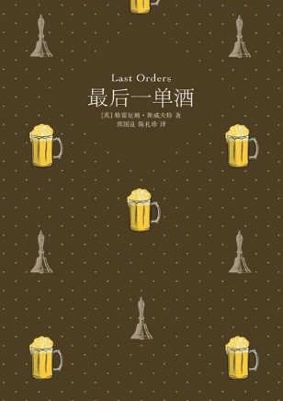
中简本出版记录
书 名：《最后一单酒》
作 者：[英] 格雷厄姆·斯威夫特
出版社：北京燕山出版社/天下智慧文化
译 者：郭国良
出版年：2017年5月
页 数：255页
定 价：45元
装 帧：精装

内容简介：

生活在伦敦的屠夫杰克·多兹（Jack Dodds）去世了，四个他生前与他关系不错的男人聚在一起，打算共同完成他最后的奇特心愿：把他的骨灰撒入马尔盖特的大海。杰克的遗孀艾米（出于自己的不为人知的秘密，也决定加入他们。

这部荣获布克奖的小说，从表面上看，讲述了一个变得越来越离奇的为期一天的旅行故事，但是从更深的层面来说，它对我们平凡的日常生活的复杂性，以及普通人在其中所展现的勇气进行了探索，它讲述了一个经典故事，引起了人们的共鸣，并获得了全球范围内的广泛好评。这部小说虽然有一个特定地点的故事背景，但它表现的主题是具有普遍性的，它忠实于日常事件的转瞬即逝和普通的对话中的机智善辩，同时也忠实于关于生死的永恒真理，它成功地体现了生活中的喜剧元素以及令人心碎的时刻，其中的深情和智慧，还有生活中的困难和起起落落，它把角色令人失望的一面展现在读者眼前，同时也毫不吝啬地维持了他们的体面、尊严与深度。

豆瓣：

这部小说，和福克纳的《我弥留之际》有着异曲同工之妙，谈生论死、说从前道现今。作者说：“它（《最后一单酒》）是一本为了诠释生命而描绘死亡的书，是一本有关死亡被生命不断打断的书”。然而，这本书又没有高深与玄虚，读来如一部温馨而又伤感、卑微而又庄重的家庭生活剧，娓娓道来，细流涓涓，言浅意深。

小说人物很平常，保险员和赌徒雷、殡仪员维克、蔬菜水果商伦尼、肉铺老板杰克·多兹，以及多兹的养子、二手车经销商文斯。他们平常如我们生活中的某甲某乙：一份解决温饱但发达不了的工作，一种平淡如水但也有喝酒会友、谈情说爱小乐子的生活，一种有贼心但无贼胆的小人物心思，一场人人都会经历的生老病死的离别，一点心有不甘又无可奈何的人生苦恼。这些平常的人、平常的故事下，暗流涌动，携带着亘古以来人类孜孜以求的终极困惑：自我在哪？活着为何？

作者写作的目的，就是：跟着书中人物一起上路，一起感悟，一起寻找生活的痕迹和生命的尊严。无论生活多平淡、生命多卑微，其中的美、其间的意味，值得每个人好好去走。

媒体评价：

“斯威夫特把真实、活生生的生活展现在我们眼前……他安静，但是坚决地肯定了体面、忠诚和爱的价值。”
----《纽约书评》（New York Review of Books）

“这是一部优美的书……这本小说深刻地表达了人类的需求和温柔。即使是最愤世嫉俗的人也能在此书中感受到温暖。”
----《旧金山纪事报》（San Francisco Chronicle）

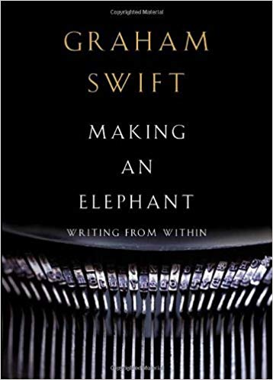
中文书名：《做大象》
英文书名：MAKING AN ELEPHANT
作 者：Graham Swift
出 版 社：Random House Canada
代理公司：United Agents/ ANA/Jackie
页 数：416页
出版时间：2009年6月
代理地区：中国大陆、台湾
审读资料：电子稿
类 型：传记和回忆录

内容简介：

布克奖获奖作品《最后一单酒》（Last Orders）作者的最新力作，这本高度个人化的作品以独特而开放的视角描绘了作者的生活。

斯威夫特通过《做大象》（Making an Elephant）融合了多样的题材——散文、自传、诗歌和访问，富有洞察力地审视了他的激情和动机，以及多年来对他至关重要的朋友、家人和其他作家们。石黑一雄（Kazuo Ishiguro）选择吉他的建议，萨尔曼·拉什迪（Salman Rushdie）被押送来过圣诞节，泰德·修斯（Ted Hughes）分享德文河的秘密。斯威夫特的读者们有机会同已故的作家们一起思考历史和回忆。

《做大象》（Making an Elephant）是一本关于相遇的书：儿子和父亲、作家和年轻时的自己、作家和读者、朋友和朋友。富于魅力和坦率，彰显了斯威夫特的老练和掌控力。

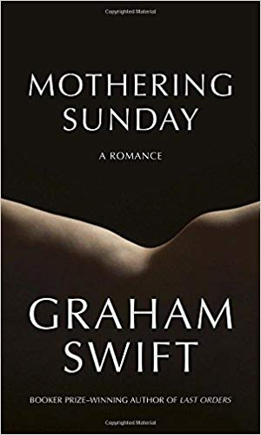
中文书名：《拜望双亲日》
英文书名：MOTHERING SUNDAY
作 者：Graham Swift
出 版 社：Knopf
代理公司：United Agents/ ANA/Jackie
页 数：192页
出版时间：2016年4月
代理地区：中国大陆、台湾
审读资料：电子稿
类 型：文学小说
版权已授：丹麦、荷兰、法国、德国、希腊、匈牙利、意大利、日本、立陶宛、挪威、葡萄牙、罗马尼亚、俄罗斯、斯洛文尼亚、西班牙、瑞典、土耳其。

·改编自格雷厄姆·斯威夫特《拜望双亲日》的电影本周日将在戛纳首映，点击下方链接，了解更多资讯：
https://www.thetimes.co.uk/article/mothering-sunday-review-exquisite-drama-reveals-a-country-pervaded-by-loss-9vkbmnkdp

内容简介：

这个感人至深的故事始于1924年春天一次秘密的情人约会，接着呈现了一段非凡的人生。

22岁的简·费尔柴尔德（Jane Fairchild）自16岁起就在一幢英国乡村别墅中当女佣。这么多年来，她一直同邻居家年轻的继承人保罗·谢林厄姆（Paul Sheringham）保持着秘密情人的关系。二人在一个温暖的三月——拜望双亲日——相遇，这一天永远地改变了简的生活。

随着故事的展开，我们从1924年游历到本世纪末，了解并懂得了简——她的所爱、所思、所想——捕捉了每一个生动的细节。她的故事是一次深刻的自我发现，格雷厄姆·斯威夫特通过她创作了一部影响深远的小说。

媒体评价：

“彰显了布克奖得主的能力。”
----《华盛顿邮报》（The Washington Post），罗恩·查尔斯（Ron Charles）

“留点眼泪给格雷厄姆·斯威夫特的最新力作吧，这是一段感人至深的罗曼史。”
----《娱乐周刊》（Entertainment Weekly）

“紧凑……伤感的文字给予读者极大的阅读乐趣。”
----《纽约书评》（The New York Times Book Review），苏菲·吉（Sophie Gee）

“格雷厄姆·斯威夫特神秘新书的影响力超出了众人的想象……它不仅仅讲述了如何跨越‘不可能的障碍’，同时是一曲关于书籍、文字、语言和声音的赞歌。令人爱不释手，强烈推荐！”
---- NPR ，海勒·麦卡宾（Heller McAlpin）

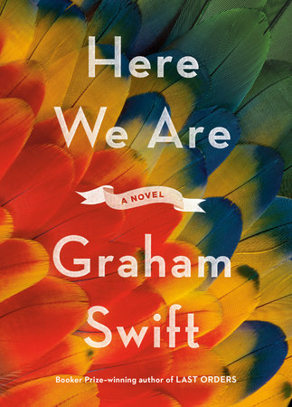
中文书名：《我们在这里》
英文书名：HERE WE ARE
作 者：Graham Swift
出 版 社：Knopf
代理公司：United Agents / ANA/Jackie
页 数：208页
出版时间：2020年3月
代理地区：中国大陆、台湾
审读资料：电子稿
类 型：文学小说

内容简介：

《我们在这里》的故事发生在第二次世界大战之后，罗尼·迪恩（Ronnie Dean）和杰克·罗宾斯（Jack Robbins）是居住在伦敦东区的男孩，他们在为国尽忠时结识，又因为对魔术和同一个女人——艾薇·怀特（Evie White）——的热情而成为挚友。罗尼在他的助手——后来又成了他的妻子——艾薇，以及杰克的帮助下，开办了彩虹公司，作为专业人士，开始在这个行业里大展身手。但这一切在1959年都变了，艾薇在即将与罗尼结婚之时，与杰克开始了一段不伦恋情，而罗尼则在一次演出中，神秘且永远地消失了。 本书是一部由魔术师一般的作家讲述的神奇的故事，格雷厄姆·斯威夫特轻而易举地把古老的杂耍世界的歌谣、舞蹈和魔术，真实地向读者展现出来，带领读者一同走进这个宛如梦幻的世界。

中文书名：《十二个战后故事》
英文书名：TWELVE POST WAR TALES
作 者：Graham Swift
出 版 社：Simon & Schuster
代理公司：United Agents/ANA/Conor
字 数：约56,000词
出版时间：2025年春
代理地区：中国大陆、台湾
审读资料：电子稿
类 型：短篇小说
版权已授：德国、荷兰、法国

内容简介：

布克奖得主又一部精彩纷呈的短篇小说集。

1959年，比什内尔先生采访了一名英国士兵，他正在德国寻找战争中遇难的家人；1962年，女儿结婚当天，前轰炸机飞行员弗兰克·格林忧心忡忡，担心核战争的威胁；1942年，诺拉在校车上遇到一名黑人退伍军人，并立即爱上了他，换来了煤矿工人父亲的出离愤怒；2001年，菲律宾保姆将4岁的美国男孩丹尼带到动物园，这是丹尼在伦敦的最后一天，9·11事件后，他的外交官父母已返回美国。

十二个令人惊叹的小插曲，围绕着人类和人性的生与死，斯威夫特巧妙地反映了第二次世界大战对社会的冲击。以招牌的神奇技艺，他将亲密与疏远、个人与普遍紧紧交织。

2025年是二战结束80周年（欧洲战场），Simon & Schuster UK将于是年春季出版本书。

来自法国出版社：

格雷厄姆将短篇小说的魅力发挥到极致，让读者沉浸在一篇篇个人“传记”中，睿智而深刻地探讨了战争的伤痛经历，以及随之而来的失去、恐惧、暴力如何改变一个人及其人生观。写作手法巧妙，深度和力量则令人惊叹，读来不禁反思人类现在所处的时代。作者还带我们回顾了二十世纪中叶以来数代亲身经历过战争的欧洲人，回顾他们的历史，这反过来又形成了一个令人印象深刻、充满哲思的人生万花筒。

这本小说集之美、格雷厄姆笔下人物的强大张力、以及每一篇故事的犀利和精彩，都让我们大开眼界。

媒体评价：

“一部精心写就的故事集，洞察人类灵魂。”
——DTV，本书德国出版社

感谢您的阅读！
请将反馈信息发至：版权负责人
Email：Rights@nurnberg.com.cn
安德鲁·纳伯格联合国际有限公司北京代表处
北京市海淀区中关村大街甲59号中国人民大学文化大厦1705室, 邮编：100872
电话：010-82504106, 传真：010-82504200
公司网址：http://www.nurnberg.com.cn
书目下载：http://www.nurnberg.com.cn/booklist_zh/list.aspx
书讯浏览：http://www.nurnberg.com.cn/book/book.aspx
视频推荐：http://www.nurnberg.com.cn/video/video.aspx
豆瓣小站：http://site.douban.com/110577/
新浪微博：安德鲁纳伯格公司的微博_微博 (weibo.com)
微信订阅号：ANABJ2002

